|  |  |
| --- | --- |
| UNIDAD 1 | LAS FUNCIONES VITALES |
| OBJETIVOS | 1. Conocer y usar sinónimos y antónimos. 2. Valorar la importancia de las lenguas y la comunicación. 3. Trabajar textos interactivos (página web). 4. Identificar los números de 6 y 7 cifras. 5. Efectuar correctamente aproximaciones de números de 6 y 7 cifras. 6. Reconocer los números romanos. 7. Conoce y explica la función de nutrición, relación y reproducción en L1 y L2. 8. Comprender y reconocer de forma oral y escrita el vocabulario relativo a los problemas de salud y las estructuras trabajadas. 9. Expresar de forma oral información acerca de nuestra salud. 10. Producir de forma escrita textos sencillos en relación con el centro de interés de la unidad utilizando modelos. 11. Repasar los elementos básicos de notación musical rítmica que conocen (blanca, negra, corchea, semicorchea y silencios). 12. Practicar el recitado rítmico. 13. Conocer su propio cuerpo y sus posibilidades motrices en el espacio y el tiempo, ampliando este conocimiento al cuerpo de los demás. 14. Reconocer y utilizar sus capacidades físicas, habilidades motrices y conocimiento de la estructura y funcionamiento del cuerpo para el desarrollo motor, mediante la adaptación del movimiento a nuevas situaciones de la vida cotidiana. 15. Adquirir hábitos de ejercicio físico orientados a una correcta ejecución motriz, a la salud y al bienestar personal, del mismo modo, apreciar y reconocer los efectos del ejercicio físico, la alimentación, el esfuerzo y hábitos posturales para adoptar actitud crítica ante prácticas perjudiciales para la salud. |
| CONTENIDOS | 1. Sinónimos y antónimos. 2. Las lenguas y la comunicación. 3. La página web. 4. Números de 6 y 7 cifras. 5. Aproximaciones. 6. Números romanos. 7. Función de nutrición, función de relación y reproducción 8. Vocabulario: relativo al cuerpo humano y la salud 9. Have you got ____? Yes, I have/ No, I haven’t. 10. Comprensión y producción de textos orales y escritos relacionados con los problemas de salud. 11. Ritmo y pulsación 12. Rap 13. Adquisición y puesta en práctica de hábitos alimentarios saludables relacionados con la actividad física. Consolidación de hábitos de higiene corporal. 14. Aceptación y actitud favorable hacia los beneficios de la actividad física en la salud. 15. Desarrollo de medidas de seguridad en la práctica de la actividad física. Calentamiento, dosificación del esfuerzo y relajación. Indagación de los efectos inmediatos del ejercicio sobre la frecuencia cardiaca. |
| COMPETENCIAS | 1. Matemática y básicas en ciencia y tecnologías. 2. En comunicación lingüística. 3. Sociales y cívicas. 4. Aprender a aprender. 5. Competencia en el conocimiento y la interacción con el mundo físico. 6. Competencia social y ciudadana. |
| CRITERIOS DE EVALUACIÓN | 1. Utilizar sinónimos y antónimos en sus expresiones. 2. Usar las lenguas que estudia para comunicarse. 3. Conocer y manejar información de páginas web. 4. Identifica sin dificultad los números de 6 y 7 cifras 5. Efectúa adecuadamente aproximaciones de números de 6 y 7 cifras. 6. Reconoce los números romanos. 7. Conocer y explicar la función de nutrición, relación y reproducción en L1 y L2. 8. Diferenciar y conocer el mensaje global y los aspectos socioculturales y sociolingüísticos junto a un léxico habitual en un conversación. 9. Mantener una conversación sencilla y breve de uso cotidiano utilizando un vocabulario habitual, haciéndose entender con una pronunciación y composición elemental correcta. 10. Redactar distintos tipos de textos adaptados a las funciones comunicativas que más se adecuen al entorno, practicando patrones gráficos y convenciones ortográficas básicas. 11. Participar activamente en la interpretación y ejecución de ritmos y melodías sencillos. 12. Mostrar una actitud abierta y de atención ante la audición de distintos ritmos. 13. Tomar conciencia de los efectos saludables derivados de la actividad física relacionados con hábitos posturales y alimentarios, además de consolidar hábitos de higiene corporal teniendo en cuenta las características de nuestra comunidad en estos aspectos, por ejemplo, la dieta mediterránea y el clima caluroso. 14. Valorar y aceptar la propia realidad corporal y la de otros, desde una perspectiva respetuosa que favorezca relaciones constructivas. 15. Desarrollar una actitud que permita evitar riesgos en la práctica de juegos y actividades motrices, realizando un correcto calentamiento previo y comprendiendo medidas de seguridad para la actividad física y estableciendo los descansos adecuados para una correcta recuperación ante los efectos de un esfuerzo. |

ACTIVIDADES

LENGUA

**1. Lee el texto y contesta a las preguntas. (L, H, ESCU, ESCR)**

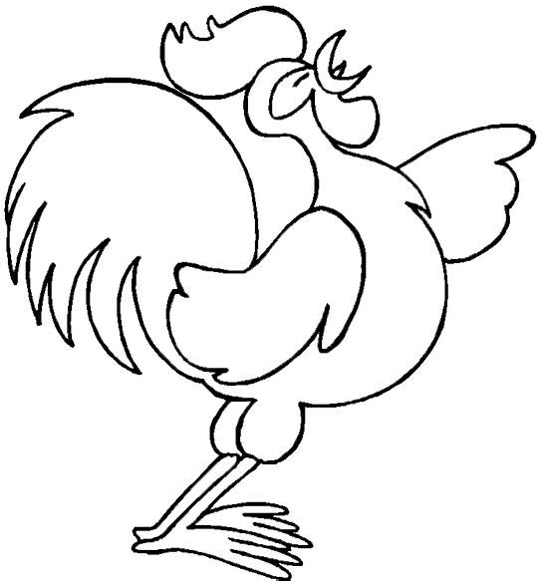**La gallina que buscaba a sus pollitos**

Doña Marta era una gallina que vivía en la granja, allí jugueteaba mucho con don Gallo, con el tiempo ambos se enamoraron y tuvieron tres pollitos.

Una mañana cuando don gallo se dirigía al tejado del gallinero para anunciar que la noche estaba acabando y el día estaba apunto de empezar, doña Marta se percató que dos de sus pollitos no estaban con ella. Asustada fue a interrumpir el trabajo de su marido para contárselo.

- ¡Gallo, los niños no están!-

- ¡Cómo que no están!- dijo don Gallo asustado. ¡Hay que buscarlos enseguida!-

Los dos salieron cacareando y empezaron a despertar a los animales de la granja preguntándoles por sus polluelos.

- ¡Señor cerdo! ¿Ha visto usted a mis polluelos?-

- No, y creo que es muy temprano para formar tanto jaleo- dijo el señor cerdo entre bostezos.

- ¡Señora pata! ¿Vio usted a mis polluelos en esta mañana?-

- Lo único que veo en esta mañana es su cara… ¡señora gallina histérica!- dijo la señora pata algo irritada.

Estuvieron preguntando uno por uno a todos los animales de la granja sin éxito, así que decidieron salir a buscarlos.

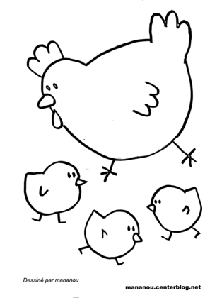En el momento en el que se disponían a saltar fuera de la granja vieron como llegaba don Burro trotando con los tres pollitos encima divirtiéndose con los saltitos que iban dando.

- ¡Hola mamá! – gritaban los pollitos

- Pero… ¿dónde os habíais metido?- preguntó su madre enfurecida.

- Jugando con don Burro- dijo uno.

- Nos despertamos antes de tiempo y estábamos aburridos- dijo otro.

- Así que decidimos dar una vuelta para divertirnos- comentó el último pollito.

Doña Marta corrió junto a don Gallo hacia sus pollitos y los abrazaron con mucha fuerza.

- No volváis a hacer esto sin antes avisar- les dijo su madre.

Inmediatamente decidió llamar a todos los animales para hacer una fiesta y celebrar la vuelta de sus pollitos, donde comerían, charlarían y disfrutarían.

**¿Qué tipo de texto es este? Marca la respuesta correcta.**

* Un cuento Una noticia
* Un texto informativo Una descripción

**¿Cómo te sentirías si fueras el padre o la madre de los pollitos? ¿Por qué?**

**_______________________________________________________________________________________________________________________________________________________________________________________________________________**

**¿Qué funciones vitales se dan en el texto?**

**______________________________________________________________________**

**Escribe las situaciones en las que se dan las distintas funciones vitales.**

**________________________________________________________________________________________________________________________________________________________________________________________________________________**

**¿Qué función vital te parece a ti más importante? ¿Por qué?**

**________________________________________________________________________________________________________________________________________________________________________________________________________________**

**¿Podríamos vivir sin alguna de las funciones vitales? ¿Por qué?**

________________________________________________________________________________________________________________________________________________________________________________________________________________

* **Escribe oraciones con sinónimos de estas palabras. (L, ESCR)**

Dar a luz

**______________________________________________________________________**

Charlar

______________________________________________________________________

Alimentarse

______________________________________________________________________

* **Escribe oraciones con antónimos de estas palabras. (L, ESCR)**

Muerto

______________________________________________________________________

Enemistad

______________________________________________________________________

Aburrido

* **Completa las oraciones con antónimos de las palabras entre paréntesis**. **(L, ESCR)**

¡Qué ........................................ (buen) día hace para pasear!

Laura vive en el ............................................ (primer) piso de este bloque.

He .......................................... (suspendido) el examen de Lengua.

Mi amigo quiere ....................................... (vender) un coche nuevo.

Deberías ir un poco más .................................... (rápido).

Este vestido me queda muy …………………..................... (estrecho).

Cogieron el camino más …………………...................... (largo)

* **Escribe un tema relacionado con las funciones vitales que se pueda tratar en una conversación. Luego busca una pareja para tratar los temas que habéis escrito cada uno. Al finalizar debes responder a las siguientes preguntas. (L, H, ESCU, ESCR)**

TEMA SELECCIONADO

______________________________________________________________________

**¿Qué has estado haciendo con tu compañero/a?**

**­­­­­­­­­­­­­­­­­­­­­­­­­­­­­­­­­­­______________________________________________________________________**

**¿Crees que la comunicación es importante? ¿Por qué?**

**________________________________________________________________________________________________________**

**¿Hubiera sido posible esta charla con otra persona de otro país? ¿Por qué?**

**________________________________________________________________________________________________________**

**¿Crees que es importante conocer otras lenguas diferentes a la tuya? ¿Por qué?**

**________________________________________________________________________________________________________________________________________________________________________________________________________________**

**¿Qué función vital has utilizado para hacer esta actividad?______________________________________________________________________**

* **Diseñar una página web sobre las funciones vitales siguiendo el esquema dado. (L, ESCR, H, ESCU)**

Nombre de la página _____________________________________________________________________

O

P

I

N

I

Ó

N

NOTICIA

FOTOS

E

N

L

A

C

E

S

W

E

B

OTRA

NOTICIA

FOTO

MATEMÁTICAS

1.- Completa y relaciona:

* 7DM = ___________ U Seis millones doce mil 500.000
* 8CM= ___________ U Quinientos mil 6.012.000
* 5DM= ___________ U Un millón setecientos mil 290.000
* 3CM= ___________U Doscientos noventa mil 1.700.000

2.- Completa la descomposición de cada número:

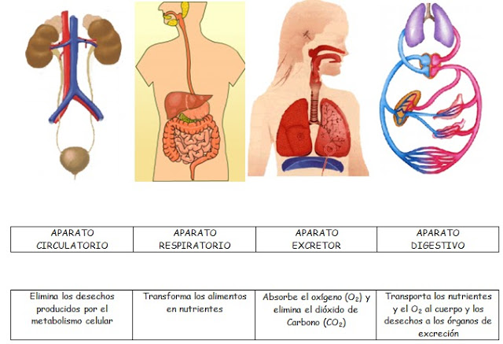

842.005

980.562

653.098

34.975

3.- Escribe el valor de la cifra 5 en cada caso:

* 28.245: ____________________
* 983.053: ___________________
* 852.009: ___________________
* 745.108: ___________________

Ordena los números anteriores de menor a mayor:

4.- Aproxima cada número al orden indicado:

A las unidades de millar

A las decenas

A las centenas

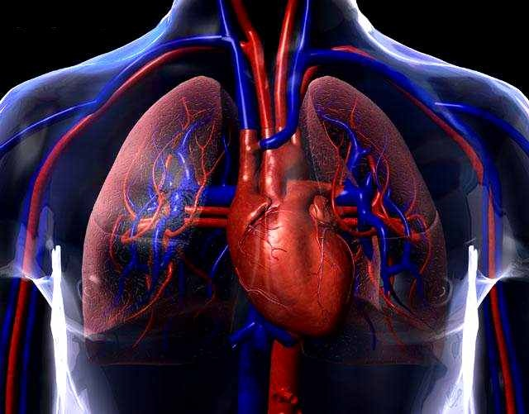

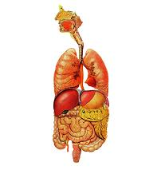

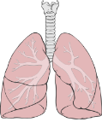

654.781: _____________

503.965: ____________

4.896.205: ____________

579.200: _____________

905.950: ____________

1.586.742: ____________

34.956: _____________

709.521: ____________

931.067: ____________

5.- Escribe según corresponda:

1. Escribe con números romanos:

* 107: ____________
* 267: ____________
* 719: ____________
* 211: ____________
* 378: ____________
* 826: ____________
* 322: ____________
* 937: ____________

1. Escribe con números naturales:

* XXV: ____________
* MDCCCXIII: ______________
* XVIII: ______________
* XXXIX: ______________
* XLVI: _____________
* XXX: ____________
* M: ___________
* DCXVI: ____________

CIENCIAS NATURALES

1.Color the correct Word. Then, write the sentenc.: ( W )

“ Nutritios provides your body with [ electricity // energy ]”

______________________________________________________________________

2. Write the processess that are involved in nutrition.

________________ ________________ ________________

________________

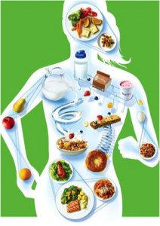

3. Match each process involved in nutrition to its body system.

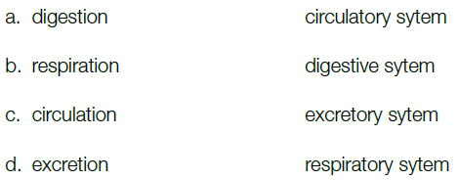

4. Explain the process of sensitivity using these words. ( S, W )

Senses

organs

Locomotor

system

Nerves

Brain

____________________________________________________________________________________________________________________________________________

____________________________________________________________________________________________________________________________________________

____________________________________________________________________________________________________________________________________________

_____________________________________________________________________________________________________________________

5.Circle the parts of locomotor system. Then, classify them.

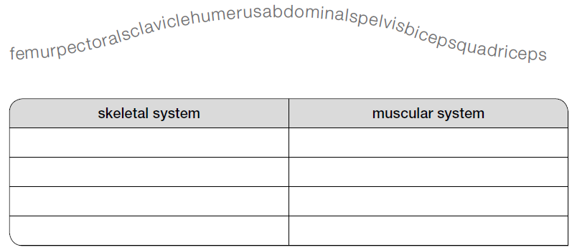

6. Write the name of each system.

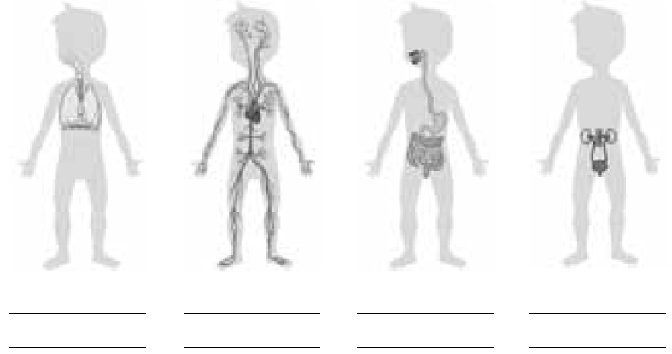

7. Match the organs of the nervous system to their functions.

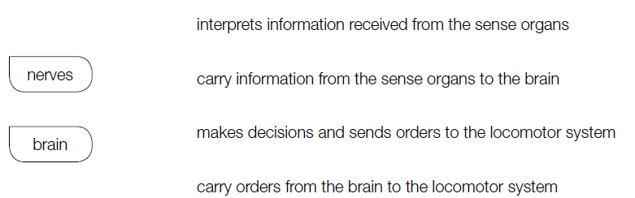

8. Write the name of the systems. Then label the system.

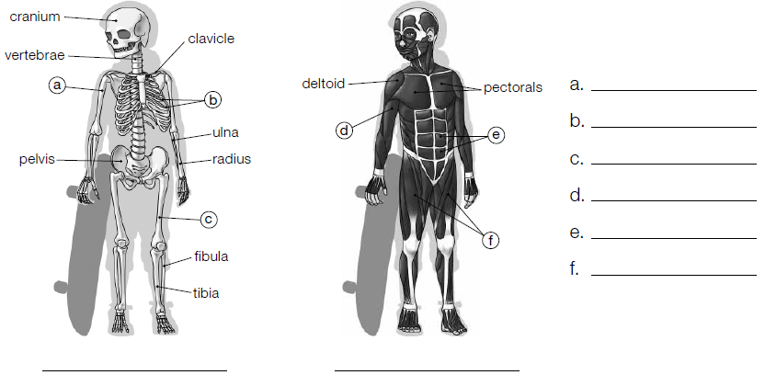

9. Read and write T ( true) or F ( false ). Then correct the false sentences.

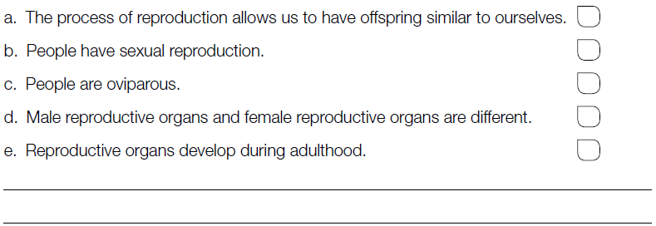

10. Unscramble the letter and complete the sentences with the corrects words.

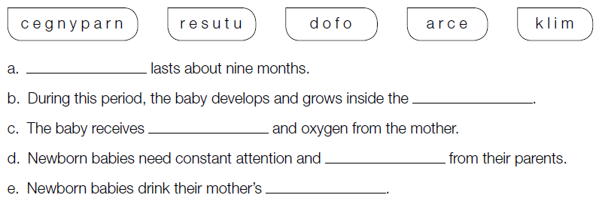

11. Use the groups of words to write three sentences about reproduction.

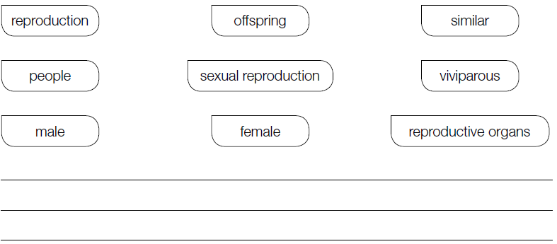

1. Match the two halves to make complete sentences about reproduction.

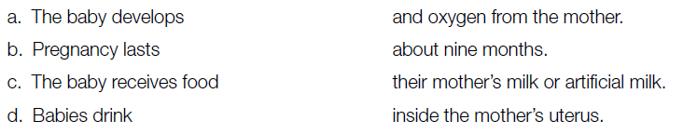

14. Complete the sentences with the processes involved in nutrition.

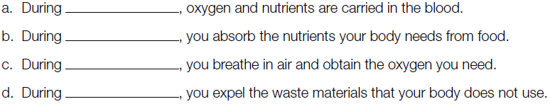

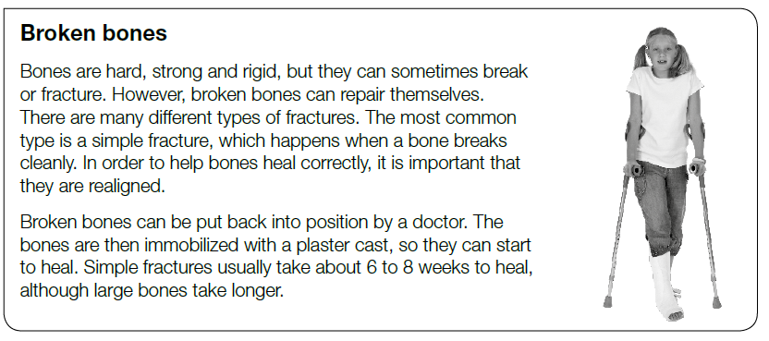

1.Write true or false:

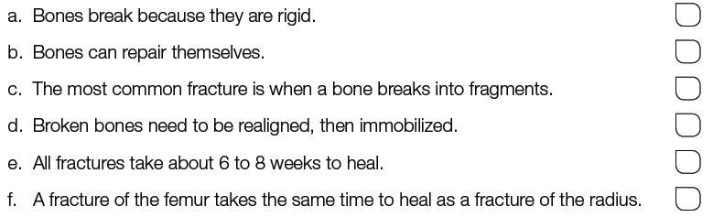

2. Ask your partner, and then, complete the label.

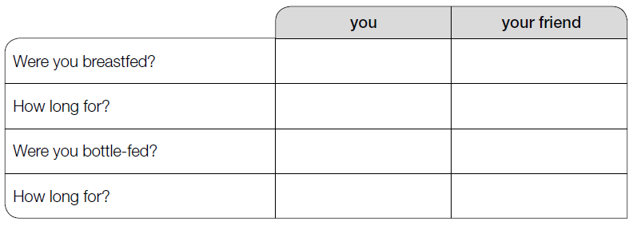

INGLÉS

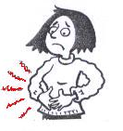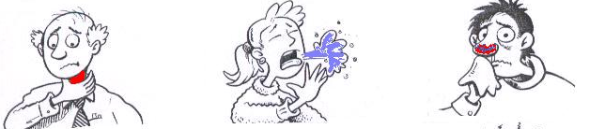1. Listen and order the pictures. Write. (L&R&W)

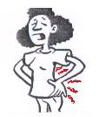

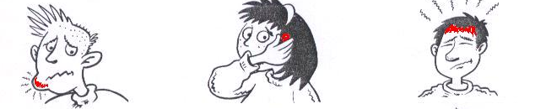

cough earache headache backache

stomach ache toothache runny nose sore throat

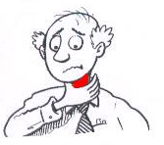2. Look and answer the questions. (R&W)

Have you got a sore throat? ________________

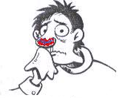

Have you got headache? _______________

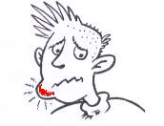

Have you got a runny nose? __________________

GROUP:_______________________________________________________________



NAME:__________________________________________ DATE: ______________

1. Write the illness in the correct place. (W)

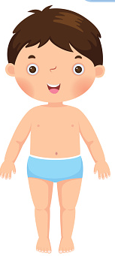

cough earache headache backache

stomach ache toothache runny nose sore throat

NAME:__________________________________________ DATE: ______________

1. Complete the role-play and act out in pairs. (LSRW)

Doctor: Good morning, what’s the matter?

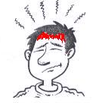Patient: Good morning, doctor. I’m not feeling very well.

D: Ok, let’s see. Have you got _____________?

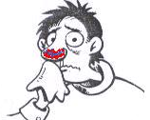P: No, I haven’t

D: Mmm. Have you got a ____________?

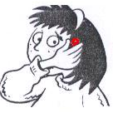P: No, I haven’t

D: Ok. Have you got _________ ?

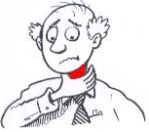P: Yes, I have.

D: And, have you got _________?

P: Yes, doctor.

D: Ok, open you mouth.

P: Ahhhhhh

D: Ohh, you’ve got toothache. You have to go to the dentist!.

P: Thank you, doctor. Goodbye!

D: You’re welcome. Bye!

NAME:__________________________________________ DATE: ______________

1. Complete the questions. Read and write the letter with the correct picture. (R&W)



a) Have you got a cough? No, I haven’t. I’ve got backache.

b) ________________ a runny nose? Yes, I have.

c) ________________ a stomach ache? Yes, I have.

d) _________________ headache? No, I haven’t. I’ve got toothache.

2. Read the sentences, draw and write. (R&W)

This is my mum. She’s got sore throat.

This is my grandad. He’s got a cough.

This is my brother. He’s got backache.

This is my sister. She’s got earache.

EDUCACIÓN ARTÍSTICA

1. Empezamos esta unidad practicando los elementos musicales que ya conocemos hasta hoy. Empezaremos haciendo ritmo con las figuras que ya nos son familiares.

Vamos a hacerlo al unísono, siguiendo las indicaciones que nos den.

2. Vamos a trabajar el rap abajo indicado, siguiendo la estructura siguiente:

INTRO

A (todos)

B (cada línea un niño)

A (todos)

C (cada línea un niño)

A (todos)

FINAL

EDUCACIÓN FÍSICA

1. El **frutómetro**: cuadrante que se colocará en el aula dónde se registrará por alumno si ha traído fruta para desayunar el jueves (Día de la fruta).

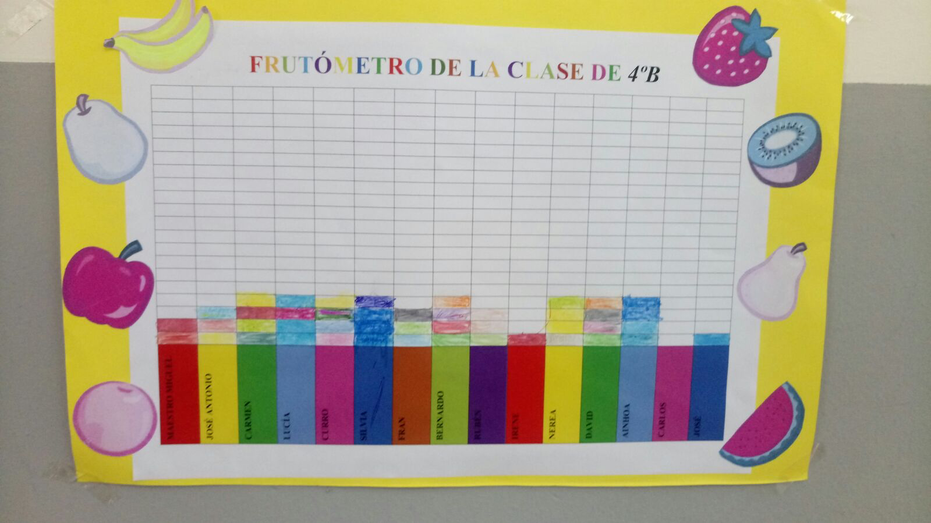

1. El **calentamiento**: cada día le toca a un alumno marcar los movimientos a la hora de calentar (ser el modelo).
2. **Mi corazón late más deprisa**: se trata de experimentar como cambia la frecuencia cardiaca en estado de relativo reposo a un estado de esfuerzo físico (tras una carrera) midiendo el pulso cardiaco.